…………….. LİSESİ Hz. MUHAMMED’İN HAYATI 2.DÖNEM 2.YAZILI SORULARI

B B B B B

1) Peygamber efendimizin devamlı olarak yaptığı, bir mazeret olmaksızın terk etmediği ve bize emrettiği ibadetlere ne denir?
A) Âyet B) Hadis-i Şerif C) Sünnet D) Farz
2) Hz. Muhammed kızlarını evlendirirken görüşlerini sormuş, onların istekleri doğrultusunda davranmıştır.
Bu durum O’nun ailesi içindeki örnek davranışlarından hangisiyle ilgilidir?
A) Akrabayı ziyaret ederdi
B) İnsanların görüşlerine değer verirdi
C) İnsanları çok severdi
D) İnsanlar arasında ayırım yapmazdı
3) Peygamberimize sevgimizi, bağlılığımızı ve saygımızı belirtmek için yaptığımız duaya ne denir?
A) İhlas B) Salavat C) Kevser D) Fatiha
4) İslam’ın ilk Cuma namazı nerede kılınmıştır?
a- Mekke b- Ranuna c- Medine d- Kuba
5) “Ey Allah’ın kulları, …………….. olun ……………… yaşayın.”
Verilen hadis-i şerifte boş bırakılan yerlere hangi kelimeler gelmelidir?
A) Düşman/düşmanca
B) Kaba/kabaca
C) Kardeş/kardeşçe
D) Çocuk/çocukça
6) Aşağıdakilerden hangisi “Peygamberimiz (s.a.) nasıl bir çocuktu?” sorusunun cevabı olamaz?
a) Anlayışlı ve duyarlı bir çocuktu.
b) Yardımsever bir çocuktu.
c) Mızmız ve kavgacı bir çocuktu.
d) Görev ve sorumluluklarını yerine getiren bir çocuktu.
7) Hz. Muhammed (s.a.v.) bir hadisinde; “Hiç şek ve şüphe yok ki üç kimsenin yaptığı dua kabul edilir." demiştir.
Aşağıdakilerden hangisi duası kabul edilecek 3 kimseden biri değildir?
a) Anne-babanın çocuklarına yaptığı dua
b) Misafirin (yolcunun) duası
c) Dedenin torunlarına yaptığı dua
d) Zulüm ve haksızlığa uğrayanın duası
8) Peygamberimizin henüz bir çocuk olan Enes b. Malik’ le bir sırrını paylaşması onun hangi özelliğini gösterir?
a) Çocuklara verdiği değeri, onlara duyduğu güveni
b) Herkesle sırrını paylaştığını
c) Çocuklarla şakalaştığını
d) Sadece erkek çocuklarını sevdiğini
9) Adamın biri Peygamber Efendimizin yanında iken oğlu geldi. adam oğlunu öptü, kucağına oturttu. Derken biraz sonra da kızı geldi. Adam kızını öpmedi ve önüne oturttu. Bunun üzerine Hz. Peygamber (sav), "İkisine eşit davransaydın ya!" buyurdu.
Yukarıdaki olayda adamın yanlış olan davranışı nedir?
a) Çocuklarına cömert davranmamak
b)Kız çocuğunu ayakta bekletmek
c) Çocuklarına merhamet etmemek
d) Çocukları arasında ayrım yapmak
10) Aşağıdaki hadisi şeriflerden hangisi konu bakımından diğerlerinden farklıdır?
a) Müslüman Müslüman’ın kardeşidir.
b) Sizden biriniz kendisi için sevip arzu ettiği şeyi din kardeşi için de sevip arzu etmedikçe gerçek anlamda iman etmiş olmaz.
c) Ey Allah’ın kulları, kardeş olun/kardeşçe yaşayın.
d) Ana-babasına iyilik edene ne mutlu/sonu cennet olsun! Aziz ve Celil olan Allah onun ömrünü artırsın!
11) Yapıldığında sevap olan, yapılmadığında günah olmayan davranışlara ne denir?
a) müstehap b) mekruh c) vacip d) haram
12) Aşağıdakilerden hangisi istişare edilen kişinin özelliklerinden değildir?
a) Tecrübe sahibi olması b) Gururlu olması c) Akıllı olması d) Samimi olması
13) 621 yılı Recep ayının 27. Gecesi Hz. Peygamberin bir gece Mescid-i Haram’dan Kudüs’teki Mescid-i Aksa’ya gelmesi mucizesi hangi isimle anılmaktadır?
A)Miraç B) İsra C)Berat D) Mevlid
14) Aşağıdakilerden hangisi Peygamberimizin Müslümanların birbirleriyle kenetlenmesi ve kardeş olmaları için verdiği mesajlara örnek değildir?
a) "Müslümanın Müslümana üç günden fazla küs kalıp onu terk etmesi helal değildir.”
b) “Ey Allah’ın kulları, kardeş olun/kardeşçe yaşayın.”
c) "Allah temizdir, temizliği sever."
d) “Birbirinize karşı çekememezlik yapmayın.”
15) Aşağıdakilerden hangisi Müslümanın Müslüman üzerine haklarından değildir?
a) Selam vermek
b) Cenazesini yıkamak
c) Nasihat istediğinde nasihat etmek
d) Hastalandığında ziyaret etmek
16) Mekke ne zaman fethedilmiştir?
a) 610 b) 620 c) 622 d) 630
17) Peygamber Efendimiz (s.a.v.) bir gün, "Burnu sürtülsün! Burnu sürtülsün! Burnu sürtülsün!" buyurdular. Bu dehşetli ikaz üzerine yanında bulunan sahabiler; "Kimin burnu sürtülsün ya Rasûlallah?" diye sordular. Peygamberimiz onlara şöyle cevap verdi:"............................."
Aşağıdakilerden hangisi Hz. Muhammed (s.a.v.)'in burnu yerde sürtülsün dediği gruptan değildir?
a) Ramazan girip çıktığı hâlde günahları affedilmeyenin
b) Ana babasına veya ikisinden birine yetişip de Cennete girmeyenin
c) Yanında anıldığım zaman bana salavât getirmeyenin
d) Arkadaşının ödevine yardım etmeyenin
18) Aşağıdakilerden hangisi "Mümin müminin aynasıdır." hadisinde verilmek istenen mesajlardan biri değildir?
a) Karşımızdaki insanı kendimiz gibi görmeliyiz
b) Karşımızdaki insanın kusurlarıyla alay etmemeliyiz
c) Arkadaşlarımızın kusurlarını başkalarına anlatmamalıyız
d) Başımıza gelen zorluklara sabretmeliyiz

19) Aşağıdakilerden hangisi haram aylardan biri değildir?
A) Şevval B) Muharrem C) Zilhicce D) Zilkade
20) Hz.Peygamber (s.a.v) bir hadisinde mü’mini şöyle tanımlamaktadır: “Müslüman, başka Müslümanlara ……………………………………….. kişidir.”
Bu hadiste boş bırakılan yere aşağıdakilerden hangisi gelmelidir?
A ) karşı adaletle davranan
B ) yarıma ihtiyaç duyduklarında yardım eden
C ) her zaman zekatını veren
D ) eliyle ve diliyle zarar vermeyen

21) Daha çok istihbarat toplamak amacıyla oluşturulan ve gerektiğinde düşmanla çatışmaya giren, Hz. Peygamberin katılmadığı askeri birliklere ne denir?

22) Hz. Ali ve Hz. Fatıma’nın ilk çocuğu olup, hicretin üçüncü yılında Ramazan ayının ortasında doğmuştur. Hz Fatıma ile birlikte Hz. Peygambere en çok benzeyen torununun adı nedir?

23) 5 tane (uzun) hadis yazınız.(kısa hadis 5 tane kabul edilmeyecektir. 10 tane yazınız.)

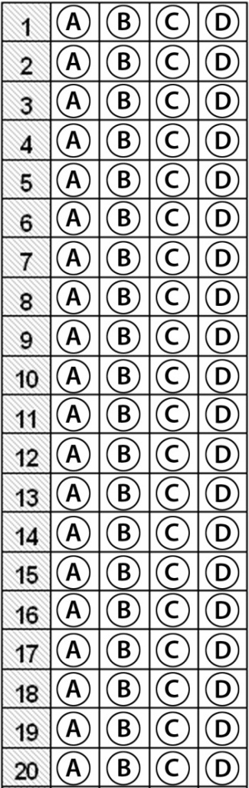

Not:Kodlama yapılmayan kağıtlara 0 (sıfır) verilecektir. Testler 3 er puandır.

